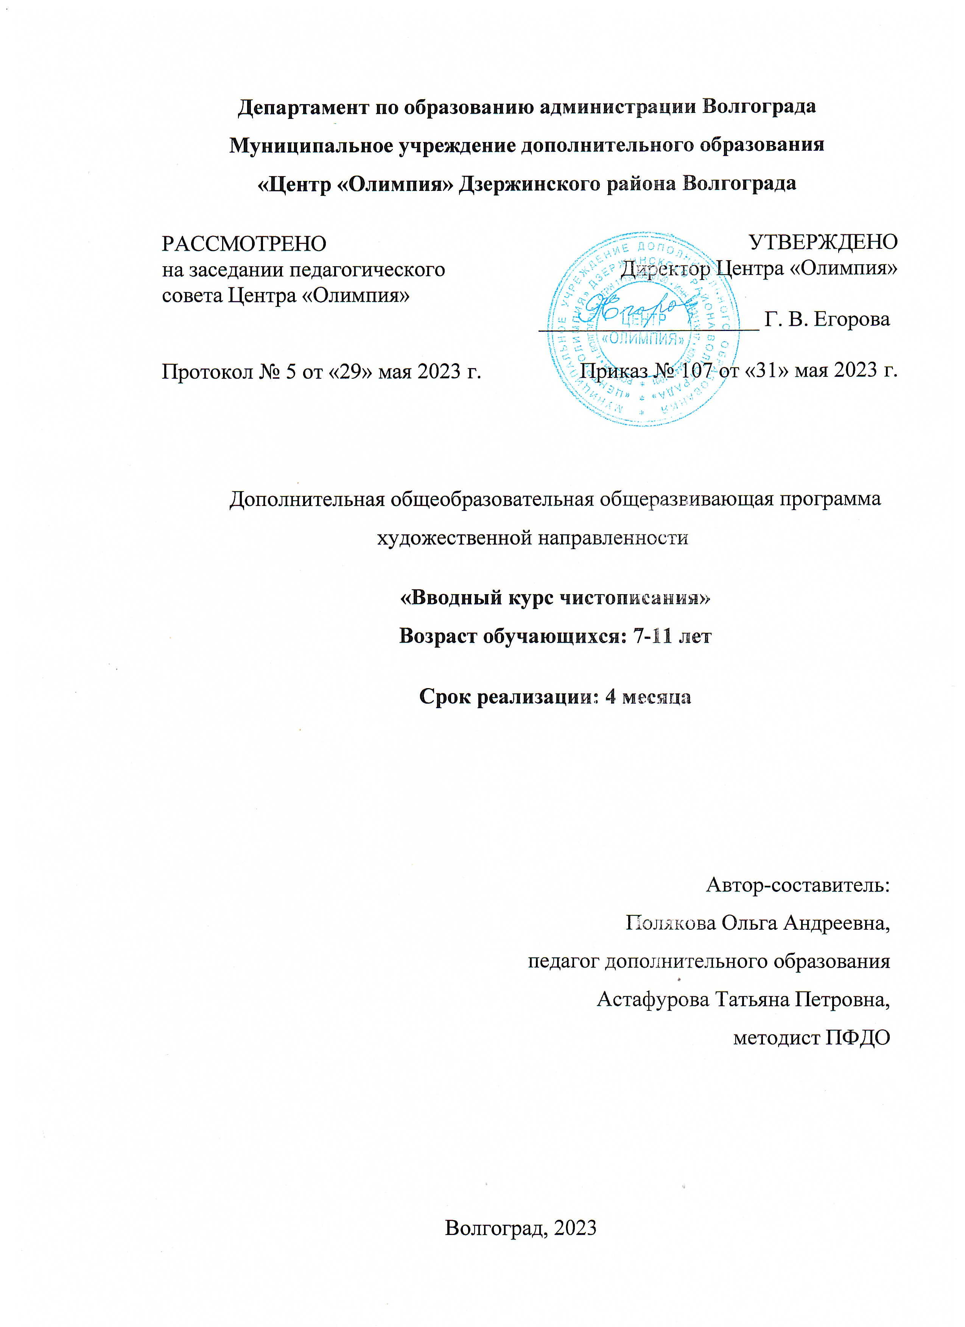

- «Комплекс основных характеристик образования»
Пояснительная записка

1.1. Направленность. Дополнительная общеобразовательная общеразвивающая программа «Вводный курс чистописания» (далее Программа) имеет художественную направленность. Чистописанием дети начинают заниматься с первого класса и продолжают формировать каллиграфические и графические навыки в последующих классах, а систематическое использование методов и приемов обучению чистописанию способствует совершенствованию и формированию общеучебных навыков младших школьников, которые необходимы им на протяжении всей учебной деятельности изучения русского языка и других школьных дисциплин.
1.2. Актуальность программы обусловлена тем, что в эпоху развития цифровых и компьютерных технологий количество детей с трудностями обучения письму и нарушениями письма увеличивается с каждым годом. В следствие чего возникает необходимость не только в разборчивом, но и быстром, красивом письме, основы которого закладываются именно в начальной школе. Ведь с самого начала поступления в школу ученика начинают обучать первоначальным навыкам письма, без которых дальнейшее обучение и приобретение знаний было бы невозможно.
Так как период становления почерка совпадает с периодом формирования личности, то, следовательно, надо помочь детям на начальном этапе обучения сформировать устойчивый навык каллиграфического письма, иначе трудности лишь модифицируются и сохранятся, что негативно будет сказываться на темпе интеллектуального и физического развития ребенка.
Данная программа поможет усовершенствовать навыки письма, постановку почерка, приобщит к ценностям культуры через знакомство с рукописными традициями, поможет сформировать мышление о знаках и их смыслах, форме и содержании, роли буквы и письма в жизни человека. Приобретенный графический навык станет фундаментом для формирования их письменной речи по мере овладения знаниями родного языка.
Обучающиеся смогут применить полученные знания при подготовке к урокам, в проектной и творческой деятельности и в повседневной жизни.
1.3. Педагогическая целесообразность программы обусловлена тем, что её содержание способствует формированию и развитию каллиграфических навыков письма, художественного вкуса, способности к рисованию.
Каллиграфически правильное письмо содействует не только эстетическому, эмоциональному воспитанию обучающихся, но и воспитанию аккуратности, трудолюбия, усидчивости, внимания, дисциплинированности, наблюдательности, сосредоточенности, старательного отношения к выполнению любой работы.
1.4. Отличительные особенности данной дополнительной общеобразовательной программы от уже существующих программ заключаются не только в получении теоретических знаний и подкреплении их практикой письма, но и в развитии воображения, интеллекта, творческих способностей через знакомство с историей появления и развития письма в книжных традициях, расширении знаний и представлений о традиционных и современных материалах для каллиграфии, постоянной вовлечённости обучающихся в практическую деятельность и демонстрации полученных навыков при создании собственного творческого проекта.
Занятия в рамках программы построены на знакомстве с практическими навыками чистописания от освоения техники писания букв, их соединения в слоги, слова и предложения, до копирования текста, знакомства с историей мировой культуры, воспроизведения технических приемов, придуманных столетия тому назад писцами, украшения рукотворного текста художественными приемами, создания рукописной книги.
1.5. Адресат программы. Программа предназначена для обучающихся младшего школьного возраста (7-11 лет), желающих cформировать устойчивые навыки красивого письма, улучшить свой почерк, и направлена на развитие мелкой моторики рук, усидчивости, внимания, терпеливости и аккуратности.
Отличительными особенностями данного возрастного периода являются:
- быстрая возбудимость;
- невозможность долго удерживать внимание на одном объекте или действии;
- впечатлительность, эмоциональность, чувствительность к окружающей среде;
- потребность в поощрении, положительных эмоциях;
- формирование самооценки;
- изменяется система взаимоотношений обучающегося с окружающими людьми.
Письмо каллиграфическим инструментом способствует активации «спящих» зон головного мозга, которые не задействованы при письме шариковой ручкой, в результате чего лучше развивается способность обучающегося координировать свои действия, выполняя сложные манипуляционные движения, а также развитию оптической точности (глазомера), развитию трехмерного пространственного видения.
Занятия по чистописанию снимают стрессовое состояние, успокаивают нервную систему, способствуют нормализации состояния гиперактивных детей, помогают структурировать мысли и ощущения, формируя творческое и духовное развитие личности.
Набор в группу проводится независимо от уровня их подготовки и художественных способностей.
1.6. Уровень программы, объем и сроки реализации программы
В соответствии с концепцией учебного плана Программа рассчитана на 68 часов и реализуется в течение 4 месяцев. Программа соответствует стартовому (ознакомительному) уровню подготовки и реализуется с 1 сентября по 31 декабря 2023 года.
1.7. Форма обучения – очная.
1.8. Режим занятий. Групповые занятия проводятся 2 раза в неделю по 2 академических часа, с 10-минутным перерывом. Режим занятий составляется в соответствии с требованиями СанПиН.
1.9. Особенности организации образовательного процесса. Программа ориентирована на работу с детьми одного возраста или разных возрастных категорий (разновозрастные группы) постоянного состава из 7–30 обучающихся.
Занятия включают в себя теоретическую и практическую часть. Теоретическая часть занятия при работе должна быть максимально компактной и включать в себя необходимую информацию о теме и предмете знания. Практическая часть включает в себя выполнение конкретных заданий, необходимых для реализации программы.
1.10. Цель программы: развитие слухоречевой памяти через освоение обучающимися приемов чистописания и каллиграфического письма.
1.11. Задачи программы:
Предметные:
- формировать у обучающихся базовые знания о истории развития письменности и основах чистописании как предмете;
- формировать систему знаний о закономерностях построения каллиграфического письма (шрифта, начертания букв и буквосочетаний, пропорции строчных и заглавных букв, письмо слогов, слов, предложений).
Метапредметные:
- формировать и развивать слухоречевую память;
- формировать умения и навыки каллиграфического письма для развития творческого подхода в решении учебных и практических задач.
Личностные:
- формировать интерес и мотивацию к художественно-творческой деятельности в процессе освоения чистописания;
- воспитать аккуратность, усидчивость, терпеливость.

1.12. Учебный план

№ | Наименование раздела, темы | Количество часов |  |  | Формы аттестации/контроля
 |  | всего | теория | практика
1 | Введение (1 час)
1.1 | Вводное занятие. Техника безопасности | 1 | 1 | - | Беседа, опрос, наблюдение
2 | Особенности навыков письма (10 часов)
2.1 | Гигиена рабочего места.  Инструменты и правила для «правильного» письма. Забота о руках. Точность глазомера | 4 | 2 | 2 | Беседа, диагностика, практическая работа, наблюдение
2.2 | Формирования графических навыков письма | 6 | 2 | 4 | Беседа, практическая работа, наблюдение
3 | Правила написания и отработка элементов для печатных букв (15 часов)
3.1 | Графика элементов букв | 14 | 2 | 12 | Беседа, практическая работа, наблюдение
3.2 | Промежуточная аттестация | 1 | - | 1 | Открытое занятие, презентация написания печатных букв
4 | От рисунка к букве (42 часа)
4.1 | Строчные буквы | 14 | 2 | 12 | Беседа, практическая работа, наблюдение
4.2 | Заглавные буквы | 11 | 2 | 9 | Беседа, практическая работа, наблюдение
4.3 | Промежуточная аттестация | 1 | - | 1 | Открытое занятие, презентация написания строчных и заглавных букв
4.4 | Слог, слово, предложение | 10 | 1 | 9 | Беседа, практическая работа, наблюдение
4.5 | Цифры и знаки | 4 | 1 | 3 | Беседа, практическая работа, наблюдение
4.6 | Промежуточная аттестация | 2 | - | 2 | Открытое занятие, презентация проектов
 | ИТОГО: | 68 | 13 | 55

1.13. Содержание программы
Раздел 1. Введение (1 час)
Тема 1.1. Вводное занятие. Техника безопасности.
Теория: охрана труда и техника безопасности, требования к технике безопасности на занятиях в кабинете, освещение.
Формы контроля: Беседа, опрос, наблюдение.
Раздел 2. Особенности навыков письма (10 часов)
Тема 2.1. Гигиена рабочего места. Инструменты и правила для «правильного» письма. Забота о руках. Точность глазомера
Теория: Правила посадки при письме, положение тетради, руки, ручки и карандаша при письме.
Практика: Ориентирование на странице в тетради, понятие рабочей (узкой) и нерабочей (широкой) строки. Соблюдение размеров знаков в рабочей строке, координация движений, соблюдение правильного и единообразного угла наклона при письме. Режим работы и отдыха.
Формы контроля: Беседа, диагностика, практическая работа, наблюдение.
Тема 2.2. Формирования графических навыков письма
Теория: Практическое освоение необходимых при письме движений руки, развитие мелкой мускулатуры руки и глазомера через физические упражнения, направленные на развитие мышц руки, использование разных инструментов для письма (карандаш, кисть, фломастер, ручка).
Практика: Написание различных знаков, знакомство с инструментами для письма.
Формы контроля: Беседа, практическая работа, наблюдение.
Раздел 3. Правила написания и отработка элементов для печатных букв (15 часов)
Тема 3.1. Графика элементов букв
Теория: Правила написания элементов букв.
Практика: Написание прямых вертикальных, горизонтальных, наклонных линий на одинаковом расстоянии, волнистых линий, линий с закруглениями вверху и внизу, написание окружностей, овалов и полуовалов. Соблюдение размеров, высоты, наклонов, одинаковых интервалов между элементами. Проговаривание названий элементов.
Формы контроля: Беседа, практическая работа, наблюдение.
Тема 3.2. Промежуточная аттестация
Практика: Творческое задание на написание элементов.
Формы контроля: открытое занятие, презентация написания печатных букв.
Раздел 4. От рисунка к букве (42 часа)
Тема 4.1. Строчные буквы
Теория: Осмысление формы буквы через знакомые элементы. Выявлять начало написания, нажимы и завершение букв, последовательность движения руки при их записи.
Практика: Отработка написания формы букв. Соблюдение одинаковых интервалов между буквами. Проговаривание букв.
Формы контроля: Беседа, практическая работа, наблюдение.
Тема 4.2 Заглавные буквы
Теория: Осмысление формы буквы через знакомые элементы. Выявлять начало написания, нажимы и завершение букв, последовательность движения руки при их записи.
Практика: Отработка написания формы букв. Соблюдение одинаковых интервалов между буквами. Проговаривание букв.
Формы контроля: Беседа, практическая работа, наблюдение.
Тема 4.3. Промежуточная аттестация
Практика: Творческое задание на написание строчных и заглавных букв.
Формы контроля: Открытое занятие, презентация написания строчных и заглавных букв.
Тема 4.4. Слог, слово, предложение
Теория: Соединения букв в слоге, слове, предложении.
Практика: Соединение букв в необходимой комбинации для передачи звуков через письмо.
Тема 4.5. Цифры и знаки
Теория: Знакомство с цифрами и знаками орфографии, правила их написания.
Практика: последовательность написания цифр и знаков с соблюдением высоты, наклона, ширины.
Формы контроля: Беседа, практическая работа, наблюдение.
Тема 4.6. Промежуточная аттестация
Практика: Презентация навыков чистописания. Моя собственная азбука, созданная печатными буквами.
Формы контроля: Открытое занятие, презентация проектов.
1.14. Планируемые результаты освоения программы:
Предметные:
- сформированность у обучающихся базовых знаний об истории развития письменности и основах чистописании как предмете;
- сформированность системы знаний о закономерностях построения каллиграфического письма (шрифта, начертания букв и буквосочетаний, пропорции строчных и заглавных букв, письмо слогов, слов, предложений).
Метапредметные:
- развитие навыков слухоречевой памяти;
- сформированность и развитие слухоречевой памяти;
- сформированность умения и навыков каллиграфического письма для развития творческого подхода в решении учебных и практических задач.
Личностные:
- сформированность у обучающихся интереса и мотивации к художественно-творческой деятельности в процессе освоения чистописания
- проявление аккуратности, усидчивости, терпеливости.

- Комплекс организационно-педагогических условий,
включающий формы аттестации

2.1. Календарный учебный график программы
Календарный учебный график программы составляется в соответствии с годовым календарным учебным графиком муниципального учреждения дополнительного образования «Центр «Олимпия» Дзержинского района Волгограда».
Учебный период – с 1 сентября по 31 декабря. Количество учебных недель - 17.
Промежуточная аттестация проводится после прохождения основных разделов.
2.2. Условия реализации программы
Материально-техническое обеспечение:
Необходимо наличие хорошо освещенного, проветриваемого, чисто убранного кабинета в соответствии с требованиями СанПиН, предъявляемыми к мебели и оборудованию.
Перечень оборудования, инструментов и материалов, необходимых для реализации программы:
- столы – 15 шт;
- стулья – 30 шт;
- доска школьная (меловая) – 1 шт;
- компьютер – 1 шт;
- мультимедийный проектор – 1 шт;
- тетрадь в клетку;
- ручка гелевая и шариковая;
- простой карандаш (HB);
- фломастеры;
- кисть мягкая №2;
- бумага чертежная (формат А-3, А-4);
- акварельные краски;
- наглядные пособия (образцы написания элементов, букв, цифр, знаков);
- раздаточный материал (тренировочные упражнения, тексты для копирования).
Информационное обеспечение (аудио-, видео-, фото-, интернет-источники):
- аудио, видео-диски, флеш-носители (презентации, фильмы, видеоролики);
- Интернет и медиаресурсы;
- учебная и периодическая литература.
Кадровое обеспечение программы: По программе обучение осуществляется педагогами, имеющими среднее профессиональное или высшее образование (по направленности программы) и отвечающими квалификационным требованиям, указанным в квалификационных справочниках, и (или) профессиональном стандарте.
2.3. Формы аттестации
Согласно учебному плану формами контроля являются: опрос, беседа, педагогическое наблюдение, выполнение практических заданий, промежуточная аттестация, творческая активность обучающегося.
Уровень освоения материала выявляется в беседах, опросах. В течение всего периода обучения педагог ведет индивидуальное наблюдение за развитием каждого обучающегося.
Форма проведения аттестации может варьироваться:
- внешняя оценка (мероприятия различного уровня - конкурсы, смотры, открытый урок);
- внутренняя оценка (тестирование, организация и участие в мероприятиях, конкурсах).
Формы предъявления и демонстрация образовательных результатов: открытые занятия.
В течение реализации программы после прохождения основных разделов проводится промежуточная аттестация в форме открытых занятий, анализа творческих работ, с целью определения степени достижения результатов обучения, закрепления знаний.
2.4. Оценочные материалы
Диагностика качества освоения программы предполагает этапы контроля:
- входной контроль: тестирование, на котором прогнозируется возможный результат;
- промежуточный: списывание текста, диктант, выполнение творческого задания;
- итоговый: контрольное занятие, на котором обучающийся пишет тот же текст, который был предложен на первом занятии, уже «новым» почерком, применяя правила написания, букв, их соединения, грамотно писать текст, дать самостоятельную оценку своей работы.
В связи с тем, что программа является художественной и направлена на творческое развитие обучающихся, формирование у них грамотного, красивого почерка в процессе освоения ими навыков чистописания, наиболее важным представляется диагностика и отслеживание художественных и каллиграфических навыков обучающихся, проявляющихся в их творческих работах, на протяжении освоения всей программы.
2.5. Методические материалы
Структура программы отличается целостностью и системностью организации учебного материала, высоким уровнем информативности, художественно-эстетической направленностью. Искусство чистописания рассматривается с точки зрения художественно-образной выразительности и смысловой нагрузки.
Процесс реализации программы предполагает применение методов интенсификации обучения чистописанию, а также технологии развивающего обучения.
Для занятий по программе необходим дидактический материал:
- шрифтовые таблицы,
- образцы написания элементов, букв, знаков, цифр,
- тренировочные упражнения,
- индивидуальные графические карточки,
- творческие задания по чистописанию,
- тексты для списывания.
Алгоритм учебного занятия:
- Организационный этап – организация начала занятия, создание эмоционального и психологического настроя на учебно-творческую деятельность, активация внимания, подготовка рабочего места.
- Мотивационный этап – объяснение нового материала, обеспечение восприятия, осмысления, запоминания нового материала, формирование творческой мотивации.
- Творческий этап – выполнение обучающимися практического задания, творческой работы.
- Рефлексивный этап – анализ и оценка творческих достижений обучающихся.

Список литературы для педагога
1. Агаркова Н. Г., Агарков Ю. А. Азбука. Обучение грамоте и чтению: 1 кл.: Методическое пособие. - — М.: Академкнига/Учебник, 2012. — 208 с.
2. Безруких М. М. Обучение первоначальному письму: Метод. пособие к Прописям. – М.: Просвещение, 2002. – 32 с.
3. Безруких М. М. Пишем буквы правильно. – М.: РОСМЭН, 2017. – 15 с.
4. Безруких М. М. Пишем буквы от А до Я. Тетрадь для активных занятий. – М.: Бином Детства, 2021. – 64 с.
5. Безруких М. М. Учимся писать буквы. – М.: Ювента, 2015. – 64 с.
6. Воронова И. В. Основы современной шрифтовой культуры. Практикум: учебник и практикум для вузов. 2-е изд. - Москва: Издательство Юрайт, 2021; Кемерово: Кемеров. гос. ин-т культуры. - 71 с.
7. Гнедич П. П. Всеобщая история искусств. - М.: Эксмо, 2019. – 768 с.
8. Калугин М. А. Развивающие игры для младших школьников. Кроссворды, викторины, головоломки. – М.: Малыш, 2006. – 224 с.
9. Курохтина Н. А. Пальчиковая гимнастика на уроках в начальной школе. URL: https://nsportal.ru/nachalnaya-shkola/logopediya/2019/11/28/palchikovaya-gimnastika-na-urokah-v-nachalnoy-shkole (дата обращения 20.05.2023).
10. Писаревский Д. А. Методика обучения письму в начальных классах. Книга для учителей каллиграфии. – М.: Издательство: Грамотей, 2021. – 112 с.
11. Узорова О. В., Нефёдова Е. А. Исправление плохого почерка. Комплексный тренажер. – М.: Малыш, 2023. – 96 с.

Список литературы для родителей
1. Жиренко О. Е., Лукина Т. М. Тренажёр по чистописанию. Добукварный и букварный периоды. 1 класс. 2-е изд., перераб. - М.: Вако, 2020. – 96 с.
2. Новиковская О. А. Пальчиковые игры. – М.: АСТ, 2021. – 40 с.
3. Сычёва Г. Н. Исправляем почерк. Прописи для начальной школы. Русский язык.- М.: Феникс, 2022. – 32 с.

Список литературы для детей
1. Миронова Татьяна. Необычайное путешествие в Древнюю Русь: грамматика древнерусского языка для детей. - М.: Издательский дом Мещерякова, 2011. - 320 с.
2. Саглик Ю. Азы чистописания. Много-много прописей с заданиями. – М.: Феникс, 2021. – 95 с.
3. Тихомиров Д., Тихомирова Е. Букварь для совмъстнаго обученiя. Письму, русскому и церковнославянскому чтению и счету для народныхъ школъ. – Минск: Лучи Софии, 2014. - 128 с.

Приложение А
От того, как мы сидим за столом, во многом зависит наш почерк, который зависит от того, устают ли во время письма рука и пальцы кисти или нет. С первых же занятий чистописанием необходимо постоянно контролировать свою осанку и положение корпуса за столом, доведя этот самоконтроль до автоматизма. Важно правильно держать пишущий предмет без напряжения в пальцах кисти!
Начинать занятия чистописания нужно с разминочных упражнений, для чего лучше всего подходит написание разнонаправленных линий, легкий массаж пальчиков, а использование весёлых и разнообразных упражнения не только дадут необходимый отдых, но и сделают их более подвижными и ловкими.
Обратить внимание на особенности левшей: посадка, расположение тетради, использование материалов, освещение.
Прежде, чем начать писать, необходимо четко определять форму изображения, точку начала письма и соблюдать верное направление движения.
Пальчиковая гимнастика приносит большую пользу детям. Дело в том, что на пальцах и на ладонях есть «активные точки», массаж которых положительно сказывается на самочувствии ребёнка, а также улучшает работу мозга. Можно использовать следующие упражнения, которые помогут ученикам снять напряжение:
Две зелёненьких подружки,
Две весёленьких лягушки,
Ловко прыгают они,
Только брызги впереди.
Дети сжимают руки в кулачки и кладут их на парту пальцами вниз. Резко расправляют пальцы (рука как бы подпрыгивает над партой) и кладут ладони на парту. Затем тут же резко сжимают кулачки и опять кладут их на парту.
Пальцы наши сжались тесно.
Видно им прохладно стало.
Мы их вместе соберём
И к камину отведём.
Дети сжимают левую руку в кулачок, а правой рукой обхватывают его и сильно сжимают. Затем меняют руки. Потом опускают руки и слегка трясут ими. Повторяют упражнение несколько раз.
Прежде, чем начать писать, необходимо четко определять точку начала и соблюдать верно направление движения.

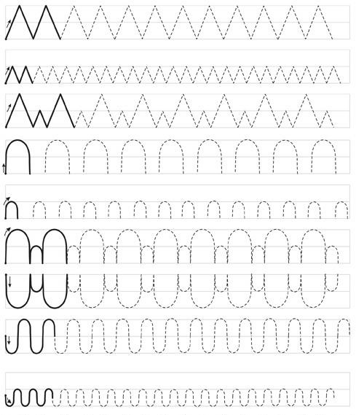
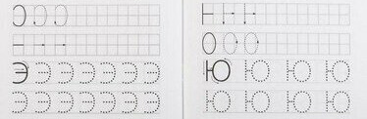
Рис. 1. Образцы написания элементов букв

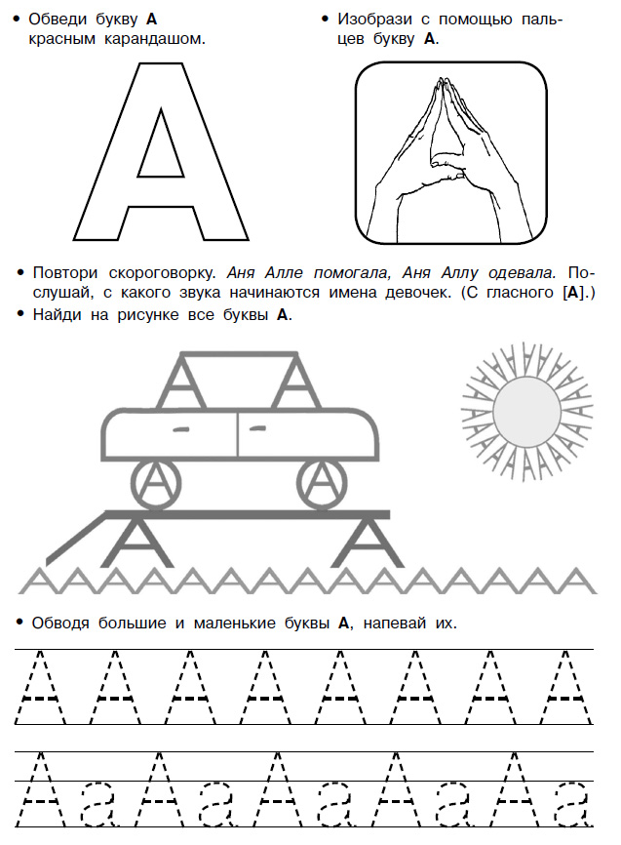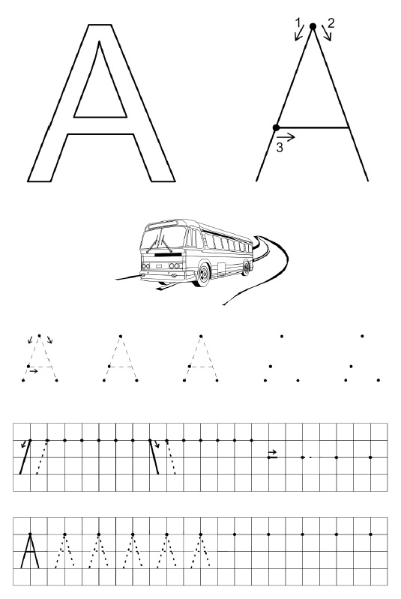
Рис. 2. Образцы написания алфавита
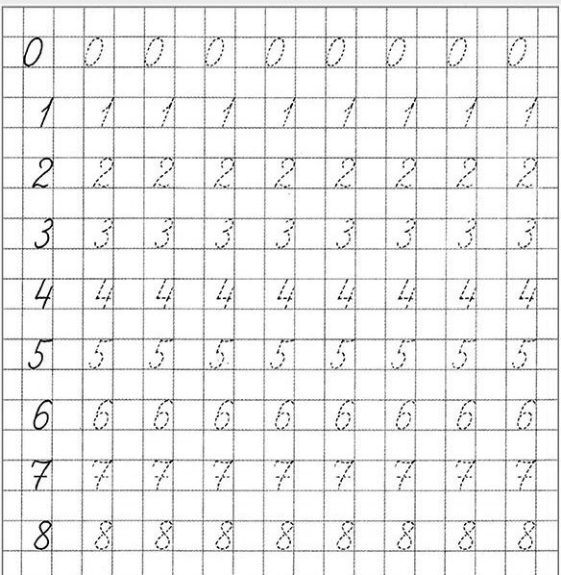
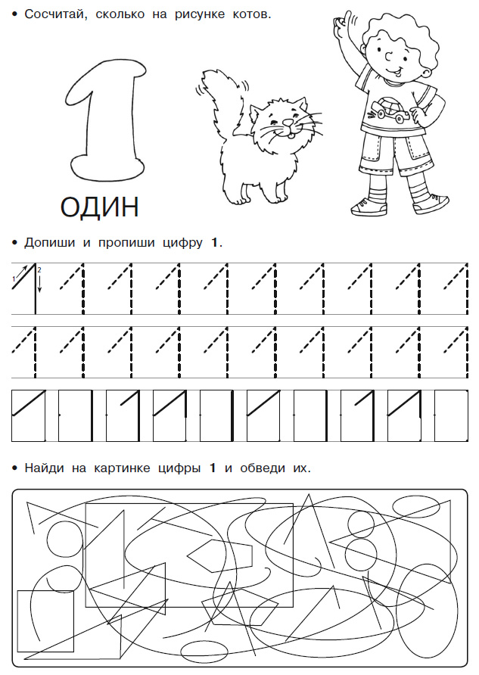
Рис. 3. Образцы написания цифр

Приложение В

Задание 1. Напиши правильно буквы:
а, о, у, е, и, ю, э, я
А, Е, И, О, У, Э, Я
б, в, г, з, ш, ж, щ, х, д, л, п, р, ы, м, с, н, ц, к, ь, ъ
Б, Д, Р, У, К, Н, М, С, Я, Ю, П
Задание 2. Напиши правильно буквосочетания:
Ау, Бо, Яг
ив, ча, зе
дру, стр, оск
Ром, Юла, Лис
Задание 3. Напиши правильно слова:
Мила, Юля, Борис, лист, сосна, берёза, южный, весна.
Задание 4. Спиши текст
А у нас в квартире газ! А у вас?

